ЛГД-117 |  | Стойка "Геометрические фигуры"
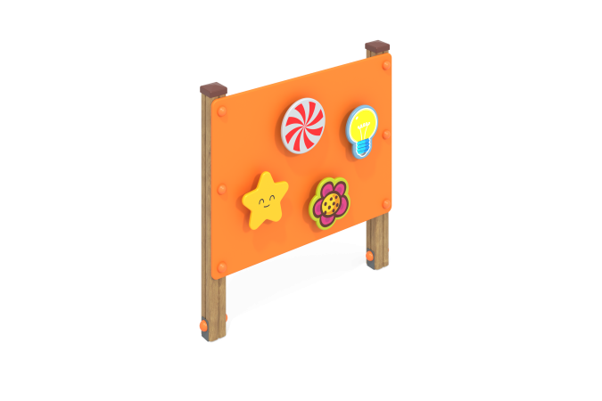

Размеры, мм: | 150x1200x1200 | Вес, кг: | 43
Характеристики материалов
Материалы: клееный деревянный брус сечением 100х100 мм из трех ламелей, металл, акриловая/алкидная краска лак, порошковая краска. Комплекс должен состоять из 2 опорных столбов сечением 100 мм х 100 мм, произведенных из деревянного клееного бруса, состоящего не менее чем из трех слоев сухих досок ( хвойных пород. На гранях столбов, по центру, по всей длине должна быть фрезерованная разгрузочная канавка. Все столбы отшлифованы, кромки скруглены (радиус округления не более 20 мм). Обработанные поверхности покрыты тонированным и бесцветным лаком. В основании опорных столбов установлены закладные элементы, выполненные из металла толщиной от 4 мм, длиной 700-708 мм, в разрезе имеющих форму уголка, с шириной полки от 80 до 85 мм.
Декоративный фанерный щит должен быть изготовлен из ламинированной высокопрочной, влагостойкой фанеры толщиной >20 мм, окрашен в 2-3 слоя акриловой краски и иметь специальное покрытие - антиграффити. Щит имеет квадратную или прямоугольную форму шириной 1200±20 мм, высотой от 800 до 1200 мм. На щите размещены геометрические фигуры и предметы, выполненные из ламинированной высокопрочной, влагостойкой фанеры толщиной от 15 мм и которые должны вращаться вокруг своей оси. Вращение должно осуществляться за счет узла с подшипником. На геометрические фигуры и предметы нанесены изображения, выполненные с использованием атмосферостойких чернил, отверждаемых ультрафиолетом. Кроме декоративных качеств, напечатанные рисунки должны обладать хорошей износостойкостью, стойкостью к термоокислительному старению, к выцветанию под действием солнечного света и атмосферных осадков, к бытовым моющим средствам, и обеспечивать эксплуатацию в диапазоне температур (от - 45 до + 45°С). Печать должна быть односторонняя.
Все имеющиеся металлические детали окрашены порошковой полиэфирной краской. Весь крепеж оцинкованный.
Элементы стойки Геометрические фигуры:
Стойка - 1 шт.
Закладная угловая - 2 шт.
Столб - 2 шт.
(крепеж) Заглушка пластиковая сечением 100 мм х 100 мм. (на столбы) - 2 шт.

